Chương V. YÊU CẦU VỀ KỸ THUẬT

Mục 1. Yêu cầu về kỹ thuật
Yêu cầu về kỹ thuật bao gồm các nội dung cơ bản như sau:
1.1. Giới thiệu chung về dự án/dự toán mua sắm, gói thầu
˗ Chủ đầu tư: Công đoàn Công ty TNHH MTV Trường Thắng.
- Dự toán mua sắm: Mua quà tặng đoàn viên nhân ngày 08/3/2026.
- Tên gói thầu: Mua quà tặng đoàn viên nhân ngày 08/3/2026.
˗ Địa điểm thực hiện: Số 208 đường Lam Sơn, xã Nông Cống, tỉnh Thanh Hoá.
1.2. Yêu cầu về kỹ thuật
Yêu cầu về kỹ thuật bao gồm yêu cầu về kỹ thuật chung và yêu cầu về kỹ thuật chi tiết đối với hàng hóa thuộc phạm vi cung cấp của gói thầu, cụ thể:
a) Yêu cầu về kỹ thuật chung là các yêu cầu về chủng loại, tiêu chuẩn hàng hóa và các yêu cầu về kiểm tra, thử nghiệm, đóng gói, vận chuyển, điều kiện khí hậu tại nơi hàng hóa được sử dụng. Tùy thuộc vào sự phức tạp của hàng hóa, các yêu cầu kỹ thuật chung được nêu cho tất cả các hàng hóa hoặc cho từng loại hàng hóa riêng biệt.
b) Yêu cầu về kỹ thuật cụ thể như tính năng, thông số kỹ thuật, các bản vẽ, catalô, các thông số bảo hành… được nêu cho từng loại hàng hóa. Các yêu cầu, thông số kỹ thuật có thể được mô tả dưới hình thức bảng biểu. Mục đích của phần Thông số kỹ thuật là xác định các đặc tính kỹ thuật của hàng hóa và dịch vụ liên quan theo yêu cầu của gói thầu. Chi tiết phần Thông số kỹ thuật trên cơ sở xem xét đến những yếu tố sau:
- Thông số kỹ thuật bao gồm các tiêu chuẩn làm căn cứ cho Bên mời thầu xác minh tính đáp ứng về mặt kỹ thuật và đánh giá E-HSDT. Do đó, nếu thông số kỹ thuật được xác định đầy đủ, rõ ràng thì sẽ giúp nhà thầu chuẩn bị tốt E-HSDT và có tính đáp ứng cao, đồng thời giúp Bên mời thầu nghiên cứu, đánh giá và so sánh các E-HSDT.
- Thông số kỹ thuật yêu cầu tất cả các hàng hóa và vật liệu, vật tư sử dụng cho hàng hóa phải mới, chưa qua sử dụng, sử dụng toàn bộ các cải tiến mới nhất về thiết kế và vật liệu, trừ trường hợp có quy định cụ thể khác trong hợp đồng.
- Thông số kỹ thuật phải đủ khái quát để tránh gây hạn chế liên quan đến các yêu cầu tay nghề và vật tư thiết bị thường được sử dụng để sản xuất các hàng hóa thuộc loại tương tự.
- Tiêu chuẩn về chế tạo, quy trình sản xuất các vật tư và thiết bị, cấu kiện hàng hóa cũng như các tham chiếu đến nhãn hiệu hàng hóa/ cấu kiện hoặc số catalô do Bên mời thầu quy định tại Chương V chỉ nhằm mục đích mô tả và không nhằm mục đích hạn chế nhà thầu, tất cả đều bao hàm cả nội dung “hoặc tương đương”. Nhà thầu có thể đưa ra các tiêu chuẩn chất lượng, nhãn hiệu hàng hóa, cấu kiện, catalô khác miễn là nhà thầu chứng minh cho Bên mời thầu thấy rằng những thay thế đó vẫn bảo đảm sự tương đương cơ bản hoặc cao hơn so với yêu cầu quy định.
- Các tham chiếu đến xuất xứ cụ thể của hàng hóa, kể cả việc nêu tên nước, nhóm nước, vùng lãnh thổ quy định tại Chương V dưới đây (nếu có) đều không được áp dụng.
- Các yêu cầu về cung cấp giấy chứng nhận áp dụng đối với nhà thầu là nhà sản xuất, Nhà thầu thương mại phải có bản cam kết trong E-HSDT cung cấp các giấy chứng nhận khi thực hiện hợp đồng và cung cấp hàng hóa.
Tóm tắt thông số kỹ thuật của hàng hóa, dịch vụ liên quan. Hàng hóa, dịch vụ liên quan phải tuân thủ các thông số kỹ thuật và tiêu chuẩn sau đây:
STT | Tên hàng hóa | Thông số kỹ thuật và các tiêu chuẩn
1 | Hộp quà tặng | - Hộp quà tặng bao gồm: 10 bát cơm + hộp + Túi :  *Kích thước:  - 10 bát : đường kính miệng rộng 11,4 cm, đường kính đáy 4,8 cm, cao 6 cm, trọng lượng = 175g/ 1 sản phẩm.  * Kiểu cách:  - Viền kẻ chỉ mầu xanh ngọc đậm trong men, hoa 100% trong men, Mặt ngoài bát được tạo nên từ 18 gân dọc từ miệng bát đến vòng chân bát, mặt ngoài bát được trang trí được trang trí bằng bốn bông hoa mầu xanh ngọc và mầu xám đan xen nhau vòng quanh thân bát, họa tiết hoa văn tinh tế, mầu sắc tao nhã. sao cho đẹp và hài hoà bắt mắt. Mầu hoa chủ đạo là mầu xanh ngọc và lá chủ đạo là mầu xám mầu sác hoa và lá có độ đậm nhạt khác nhau, sao cho hoa có độ chuyển mầu tạo chiều sâu cho hình ảnh, hài hoà bắt mắt, sang trọng. Kích thước của hoa dài 6 cm rộng 4 cm.  - Chân bát được kẻ chỉ trong men cùng mầu với mầu viền của bát  - Tem, thương hiệu nhà sản xuất phải được in trong men trên mỗi sản phẩm có nguồn gốc rõ ràng  * Chất liệu:  - Gốm sứ cao cấp men kem.  + Sản phẩm bền, cứng, khó bể mẻ, khó trầy xước;  + Sứ trắng cao cấp loại 1, loại bỏ hoàn toàn tạp chất.  + Không bị rạn nứt trong lúc sử dụng thông thường hàng ngày;  + Bát, đĩa đồng đều mầu sắc hoa văn và chất lượng của cả 1 lô hàng.  + Lớp men phủ bảo vệ: Lớp men trong suốt, bóng, đảm bảo sức khỏe cho người tiêu dùng;  + Sản phẩm bát và vành bát đạt theo tiêu chuẩn: QCVN 12-4:2015/BYT TCVN 7542-1: 2005 + ICP MS hàm lượng Cd và hàm lượng Pb LOD ≤ 0,01  * Hộp và túi đựng sản phẩm  - Hộp đựng kích thước: dài 27 cm x rộng 12cm x cao 12 cm, chất liệu: Giấy duplex bồi sóng E in offset nhiều mầu. Trọng lượng hộp 130g, hình ảnh in hài hoà bắt mắt ( hình ảnh kèm theo)  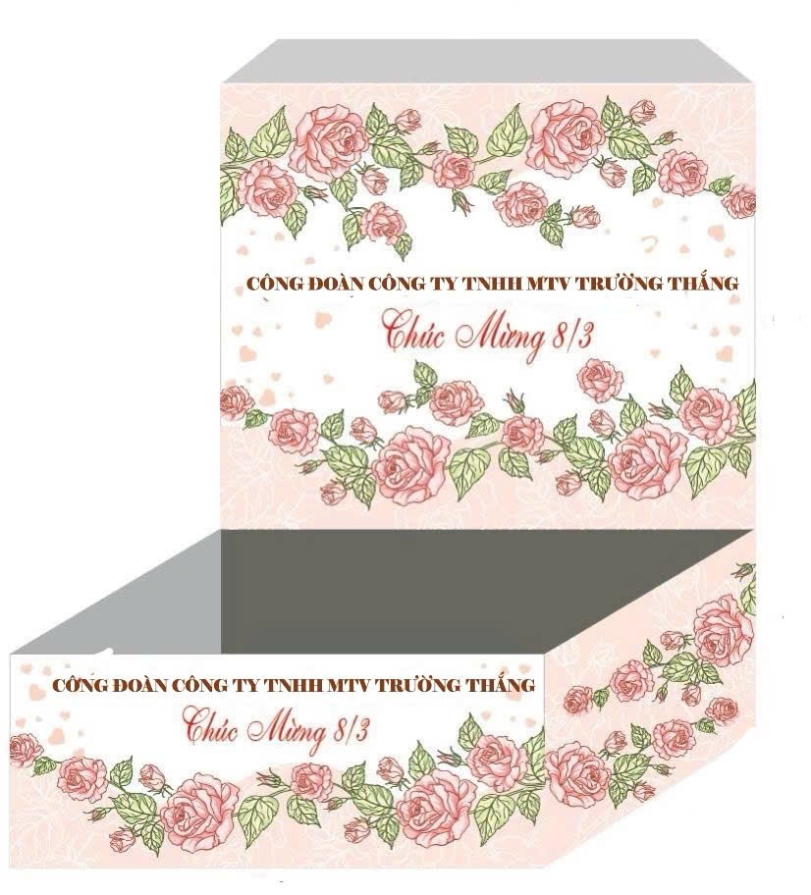  - Túi kích thước dài 32cm rộng 20 cm cao 40 cm in công đoàn công ty tặng người lao động  * Quy cách đóng gói sản phẩm:  - Đóng gói: 10 Sản phẩm được đóng trong 1 hộp giữa mỗi sản phẩm có lót tránh va đập sứt vỡ, hộp sản phẩm được đóng trong thùng Carton theo tiêu chuẩn của nhà sản xuất nhưng không quá 20kg/ 1 thùng  ( Ghi chú dung sai trọng lượng và kích thước 2%).

1.3. Các yêu cầu khác
- Yêu cầu sản phẩm hàng mẫu:
+ Thời gian nộp sản phẩm mẫu: Trong vòng 05 ngày làm việc sau thời điểm đóng thầu theo thông báo mời thầu đã được đăng tải trên hệ thống mạng đấu thầu quốc gia.
+ Số lượng hàng mẫu: 01 bộ sản phẩm đầy đủ với thông số kỹ thuật như yêu cầu. Cung cấp bản gốc hoặc bản sao y chứng thực kết quả thử nghiệm, giấy chứng nhận đang còn giá trị.
+ Các sản phẩm mẫu đủ số lượng, đúng quy cách bên mời thầu sẽ đưa vào sử dụng. Sản phẩm mẫu sau khi đưa vào sử dụng sẽ được đánh giá đạt/ không đạt theo các tiêu chí như sau: Quy cách, mô tả: chi tiết tại điểm b mục 1.2 - Chương V.
+ Trường hợp quá thời hạn cung cấp hàng mẫu hoặc sản phẩm không đạt các yêu cầu kỹ thuật, Bên mời thầu sẽ đánh giá E-HSDT của nhà thầu không đáp ứng và thực hiện tiếp các bước đánh giá E-HSDT theo quy định.
+ Địa chỉ nộp hàng mẫu: Công đoàn Công ty TNHH MTV Trường Thắng; địa chỉ Địa chỉ: Số 208, đường Lam Sơn, Xã Nông Cống, Tỉnh Thanh Hóa, Việt Nam.
- Chi phí chào thầu: Đã bao gồm thuế, chi phí vận chuyển, bốc dỡ, giao hàng, in ấn
- Hàng hoá được giao trong 1 ngày, bên nhà thầu bố trí ít nhất 06 nhân sự tại địa điểm nhà máy bên mời thầu chỉ định thực hiện nhiệm vụ phát quà, đổi quà lỗi trực tiếp đến tay người lao động. Thời gian phát quà được phân công theo ca làm việc ( ca sáng phát từ 7h-9h, ca chiều 16h-18h, ca tối 10h -12h), số lượng công nhân từng ca làm việc bên mời thầu sẽ báo bên nhà thầu trước 2 ngày giao hàng.
+ Trong trường hợp hàng hóa cung cấp bị lỗi, nhà thầu phải đổi hàng hóa khác đáp ứng chất lượng trong vòng 04 giờ kể từ thời điểm có yêu cầu của Chủ đầu tư.

Mục 2. Bản vẽ: Không có.

Mục 3. Kiểm tra và thử nghiệm
Các kiểm tra và thử nghiệm cần tiến hành gồm có:
- Kiểm tra, thử nghiệm nghiệm thu: được thực hiện trước khi giao hàng, thực hiện theo yêu cầu của hợp đồng và có thể do Đơn vị thử nghiệm độc lập có chức năng hợp pháp thực hiện.
- Thử nghiệm: Căn cứ quy trình thử nghiệm được duyệt, nhà thầu cùng tư vấn giám sát thực hiện thử nghiệm, các giá trị thu được là một phần của công tác nghiệm thu hoàn thành đưa vào sử dụng.
- Chủ đầu tư hoặc đại diện của Chủ đầu tư có quyền kiểm tra, thử nghiệm hàng hóa được cung cấp tại công trình để khẳng định hàng hóa đó có đặc tính kỹ thuật phù hợp với yêu cầu của hợp đồng.
- Bất kỳ hàng hóa nào qua kiểm tra, thử nghiệm mà không phù hợp với đặc tính kỹ thuật theo hợp đồng thì Chủ đầu tư có quyền từ chối và Nhà thầu phải có trách nhiệm thay thế bằng hàng hóa khác hoặc tiến hành những điều chỉnh cần thiết để đáp ứng đúng các yêu cầu về đặc tính kỹ thuật. Trường hợp Nhà thầu không có khả năng thay thế hay điều chỉnh các hàng hóa không phù hợp, Chủ đầu tư có quyền tổ chức việc thay thế hay điều chỉnh đó nếu thấy cần thiết, mọi rủi ro và chi phí liên quan do Nhà thầu chịu.
- Kiểm tra, thử nghiệm các nội dung đã hoàn thiện: được thực hiện khi đã lắp đặt hoàn chỉnh và được thực hiện tại vị trí công trường. Nhà thầu chịu tất cả chi phí có liên quan đến thực hiện thử nhiệm nghiệm thu, các thử nghiệm phục vụ nghiệm thu, vận hành và các công việc có liên quan đến công tác nghiệm thu.
- Khi thực hiện kiểm tra và thử nghiệm, Nhà thầu không được miễn trừ nghĩa vụ bảo hành hay các nghĩa vụ khác theo hợp đồng
- Mọi chi phí cho việc kiểm tra và thử nghiệm do nhà thầu chịu.
- Trong thời gian thực hiện hợp đồng và bảo hành, Bên giao thầu có quyền khiếu nại với Nhà thầu do kết quả thử nghiệm nghiệm thu cho thấy hàng giao không đạt yêu cầu hoặc do phát hiện hàng hóa có sai sót mà trong lúc giao nhận chưa phát hiện được. Nếu kết quả thử nghiệm không đạt chất lượng, tất cả mọi chi phí thử nghiệm và các chi phí thiệt hại của Bên giao thầu đều do Nhà thầu chịu, bao gồm và không giới hạn các chi phí sau: thay thế, đền bù thiệt hại, thử nghiệm, vận chuyển, phạt hợp đồng,....

